ΒΟΥΛΗ ΤΩΝ ΕΛΛΗΝΩΝ ΑΠΟΣΠΑΣΜΑ
Πρωτ._______________ Από τα επίσημα Πρακτικά της ΡΜΓ΄, 1 Ιουνίου
Αριθ. 1998, Συνεδρίασης της Ολομέλειας της Διεκπ._____________ Βουλής ψηφίστηκε το παρακάτω σχέδιο νόμου:

Κύρωση της Σύμβασης του Συμβουλίου της Ευρώπης για την προστασία των ανθρωπίνων δικαιωμάτων και της αξιοπρέπειας του ατόμου σε σχέση με τις εφαρμογές της βιολογίας και της ιατρικής: Σύμβαση για τα Ανθρώπινα Δικαιώματα και τη Βιοϊατρική

Άρθρο πρώτο
Κυρώνεται και έχει την ισχύ, που ορίζει το άρθρο 28 παρ. 1 του Συντάγματος, η Σύμβαση του Συμβουλίου της Ευρώπης για την προστασία των ανθρωπίνων δικαιωμάτων και της αξιοπρέπειας του ατόμου σε σχέση με τις εφαρμογές της βιολογίας και της ιατρικής - Σύμβαση για τα Ανθρώπινα Δικαιώματα και τη Βιοϊατρική - που υπογράφηκε στις 4 Απριλίου 1997 στο Οviedο της Ισπανίας, της οποίας το κείμενο σε πρωτότυπο στην αγγλική γλώσσα και σε μετάφραση στην ελληνική έχει ως εξής:

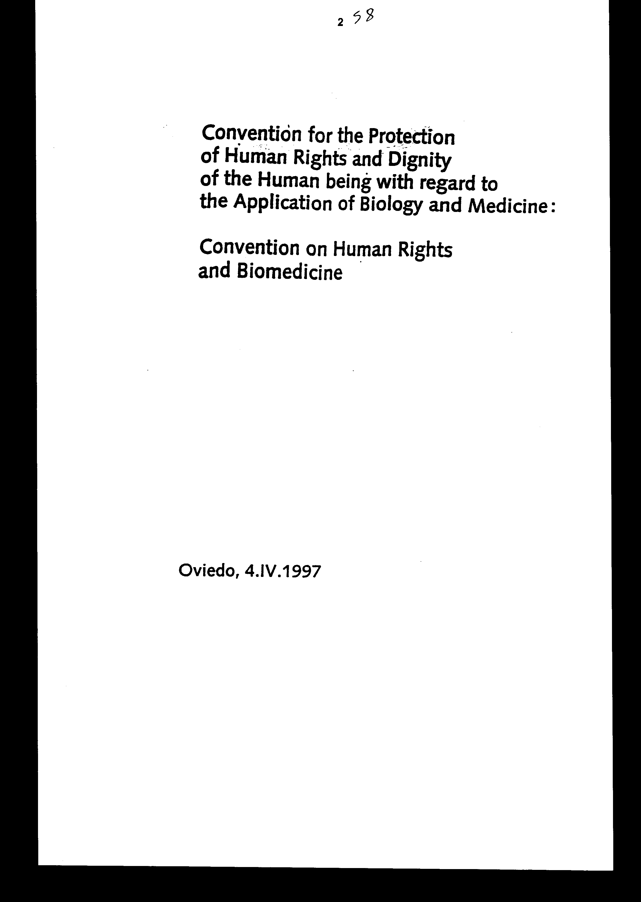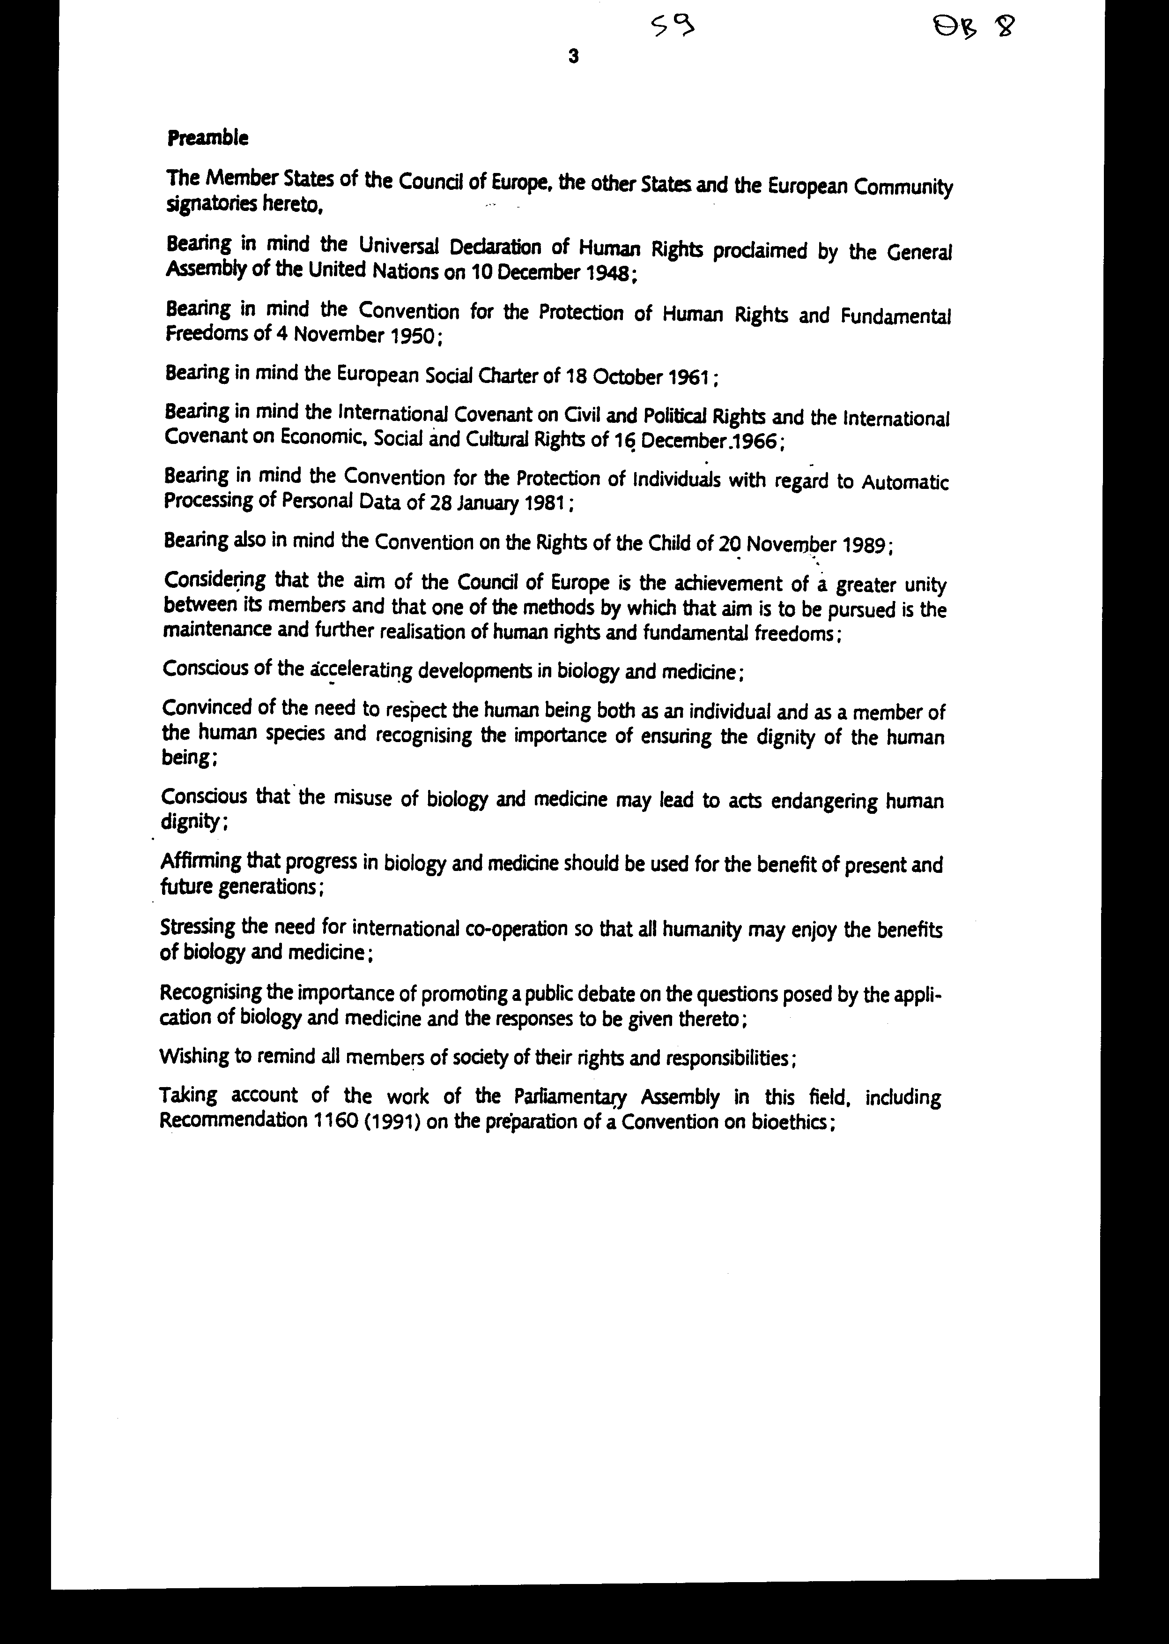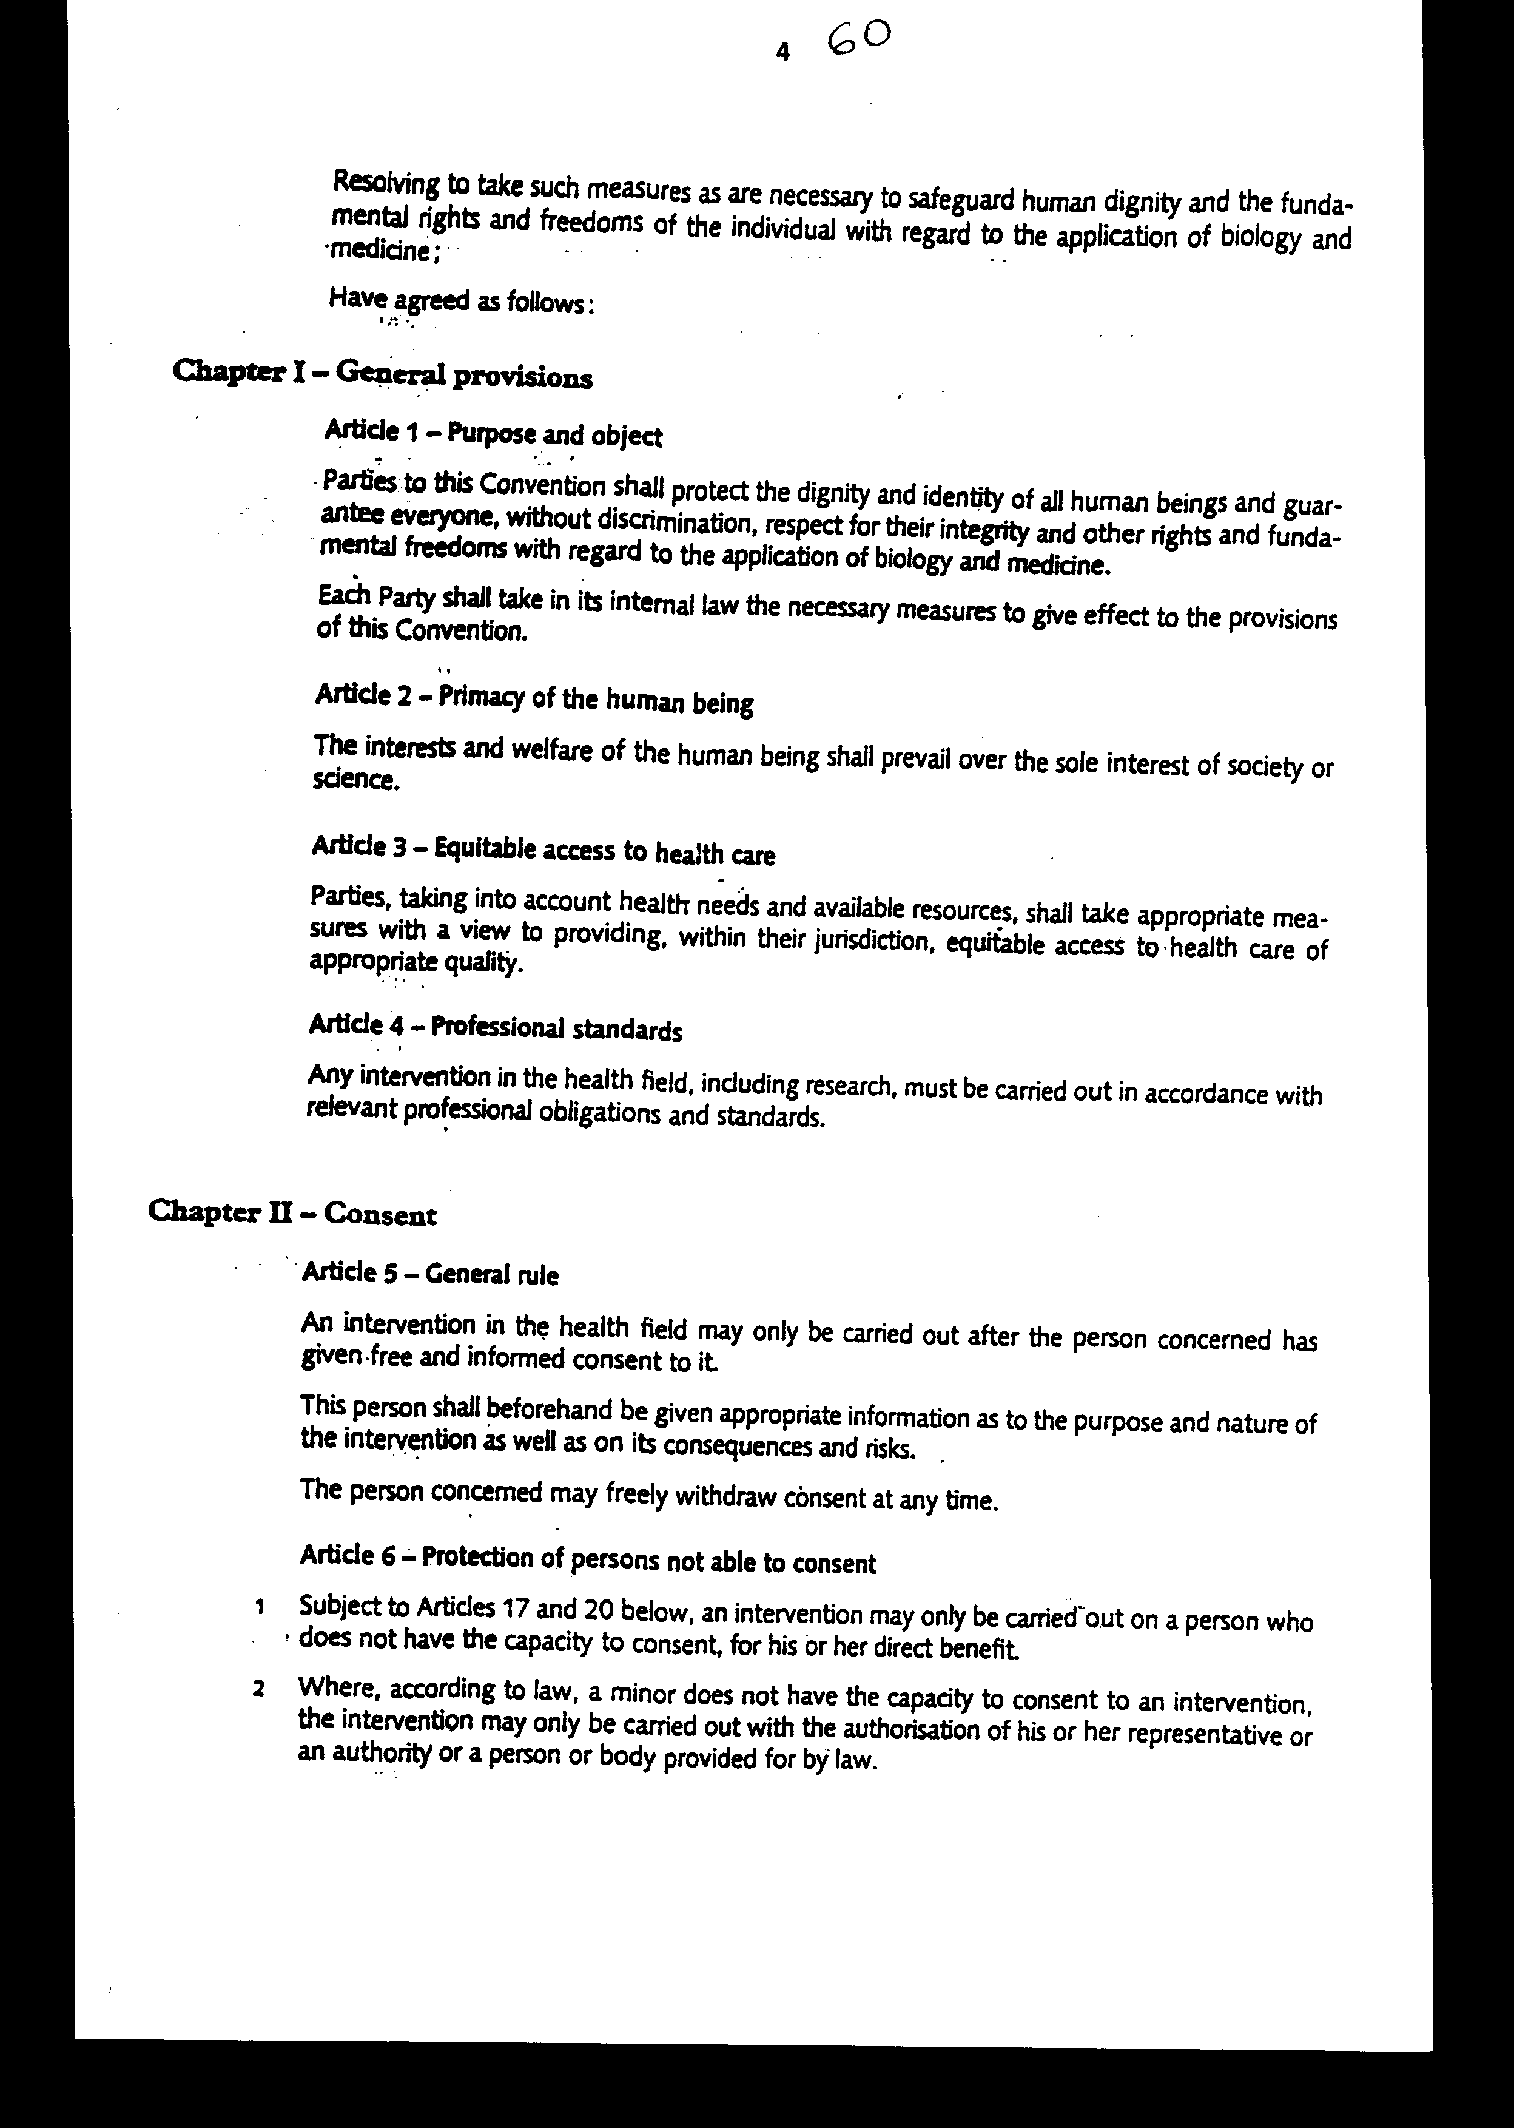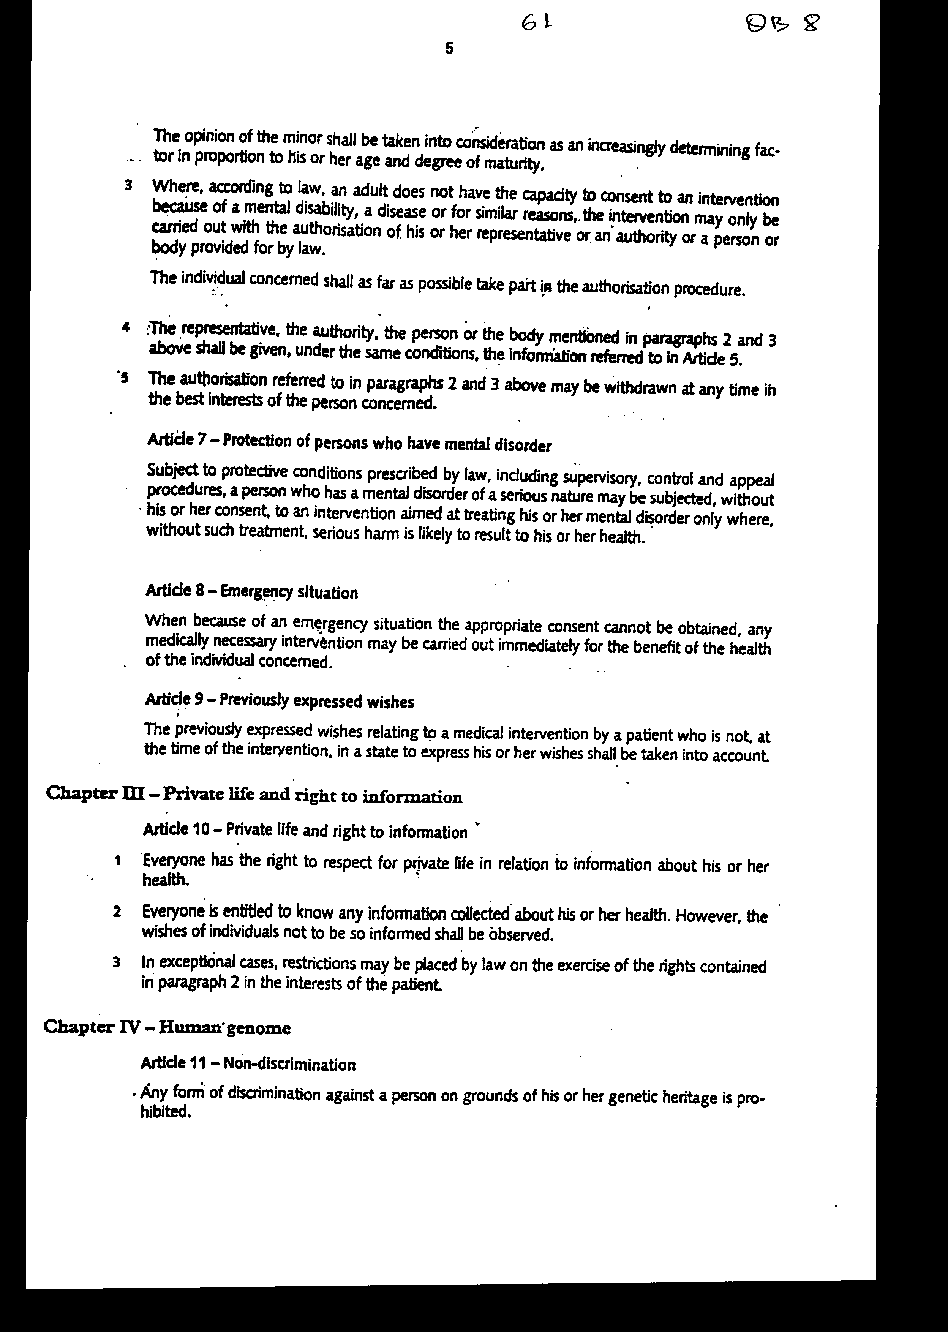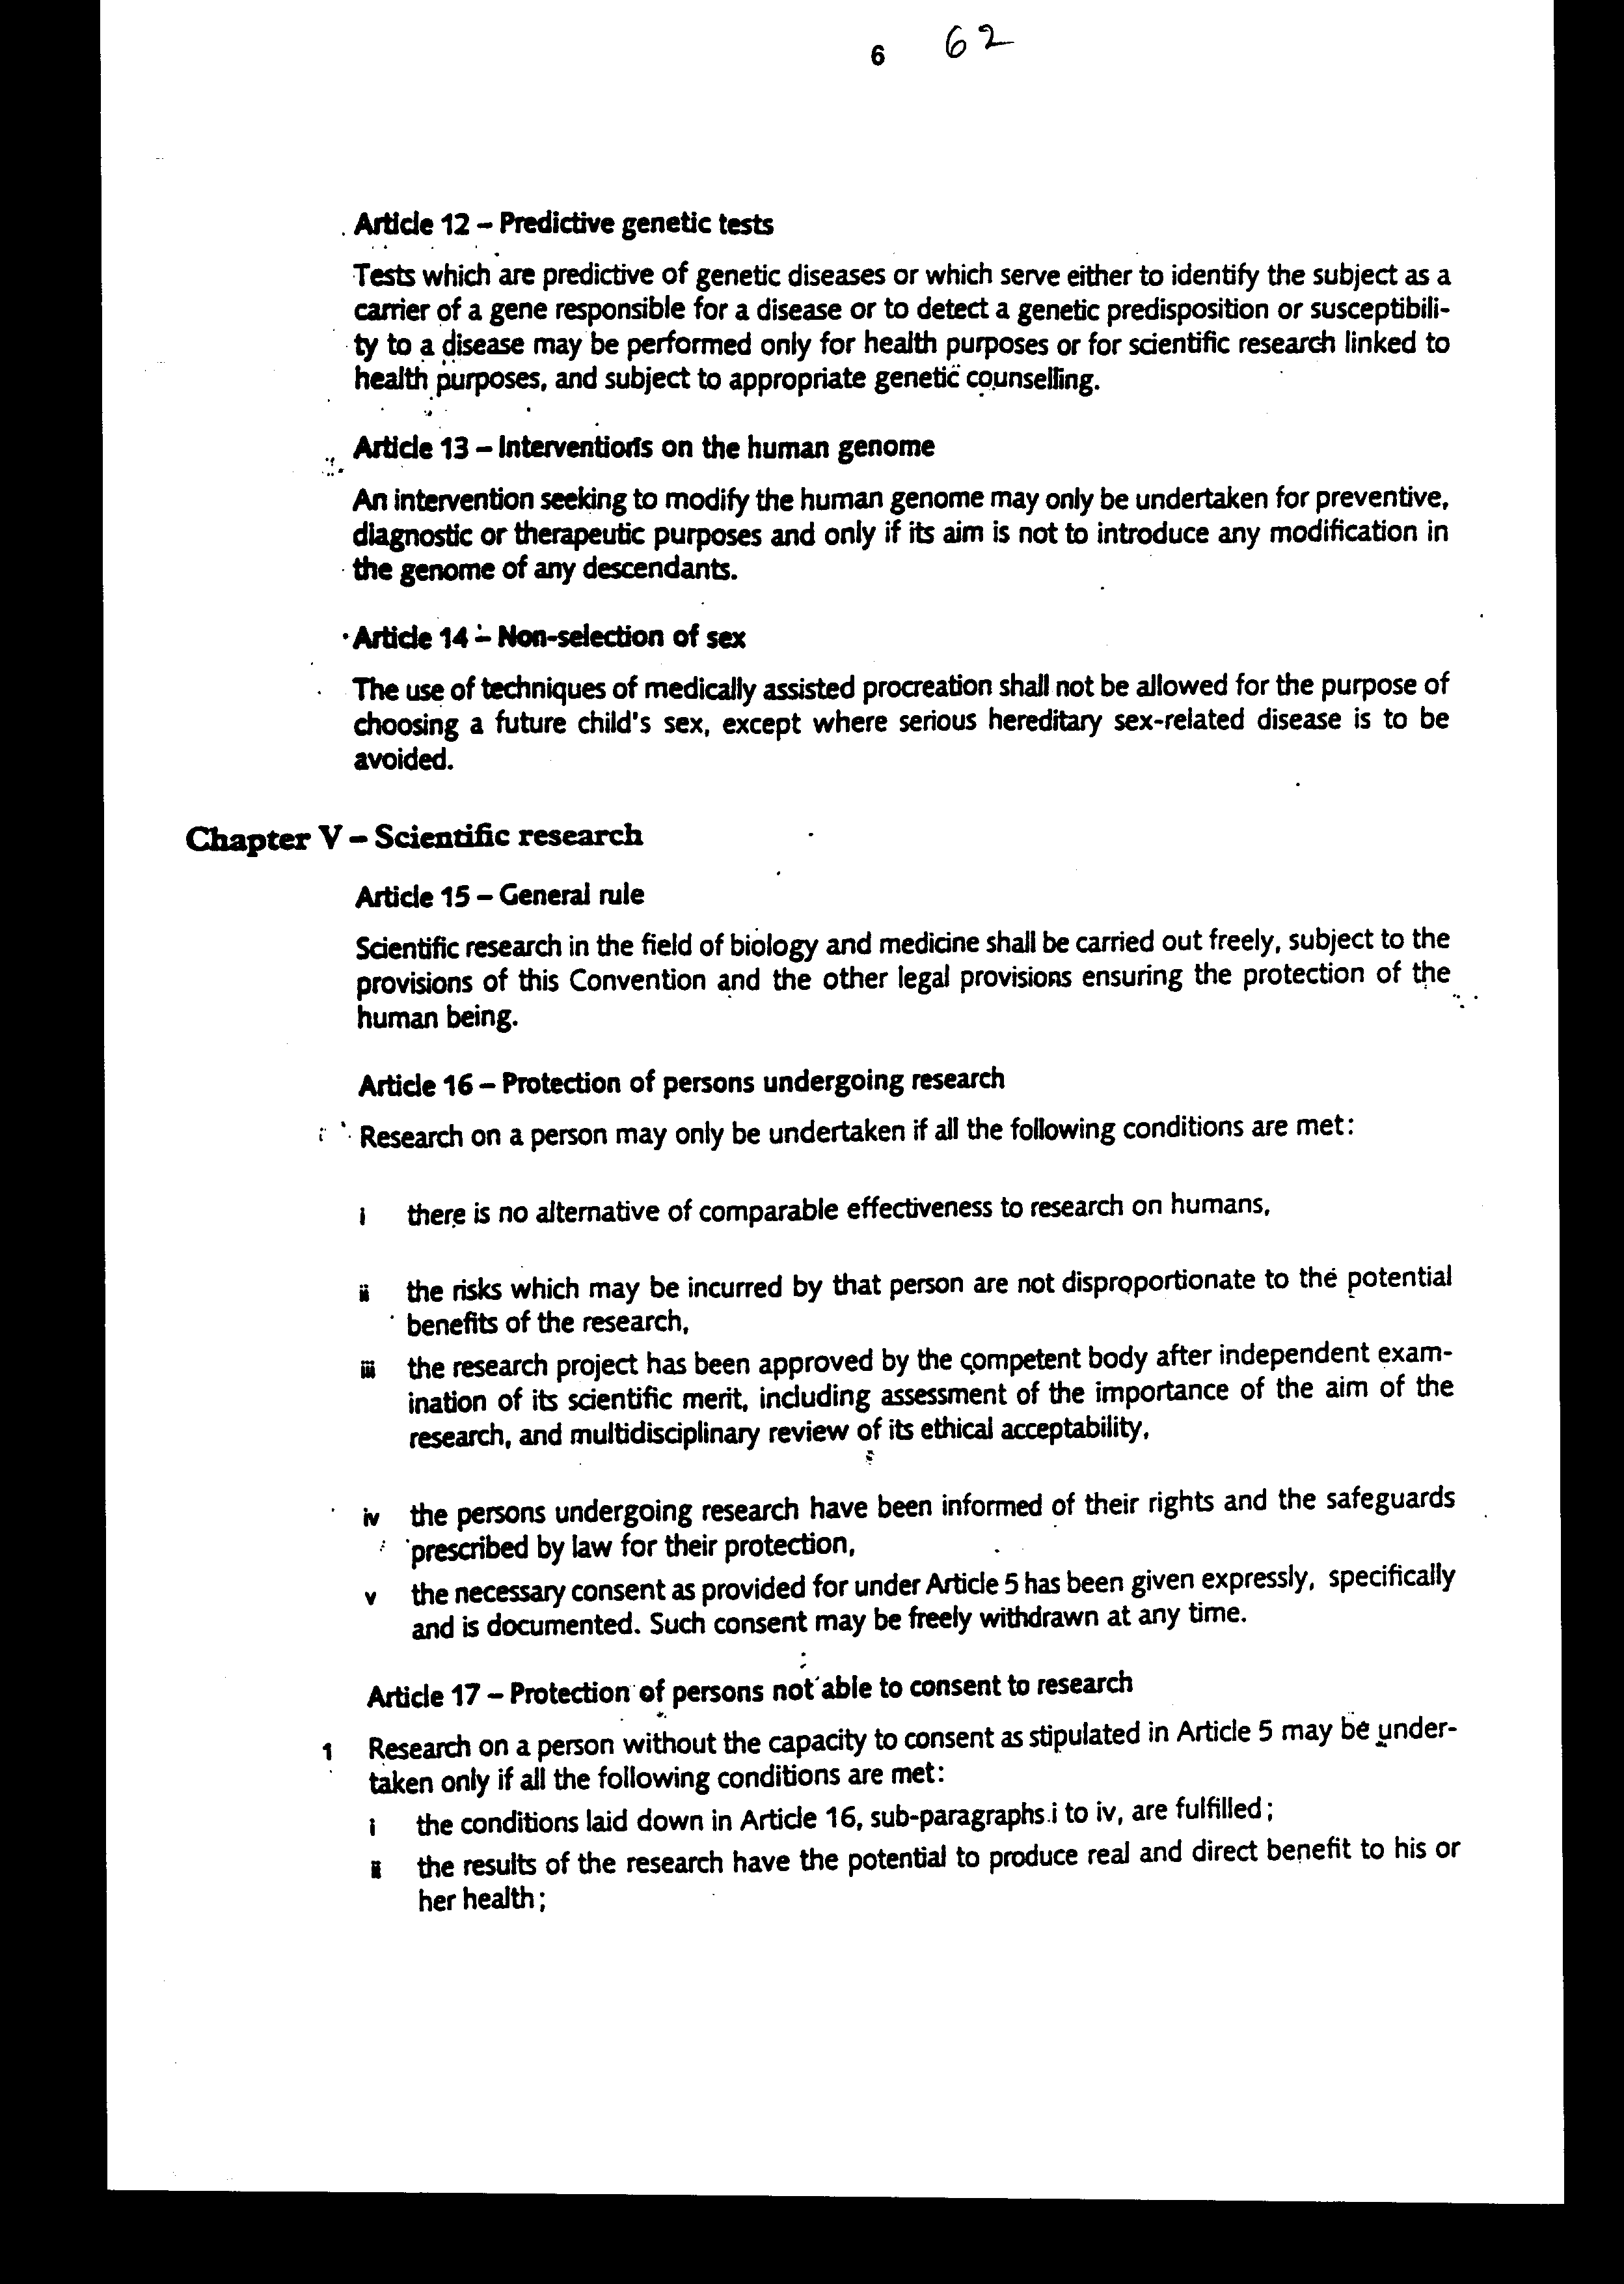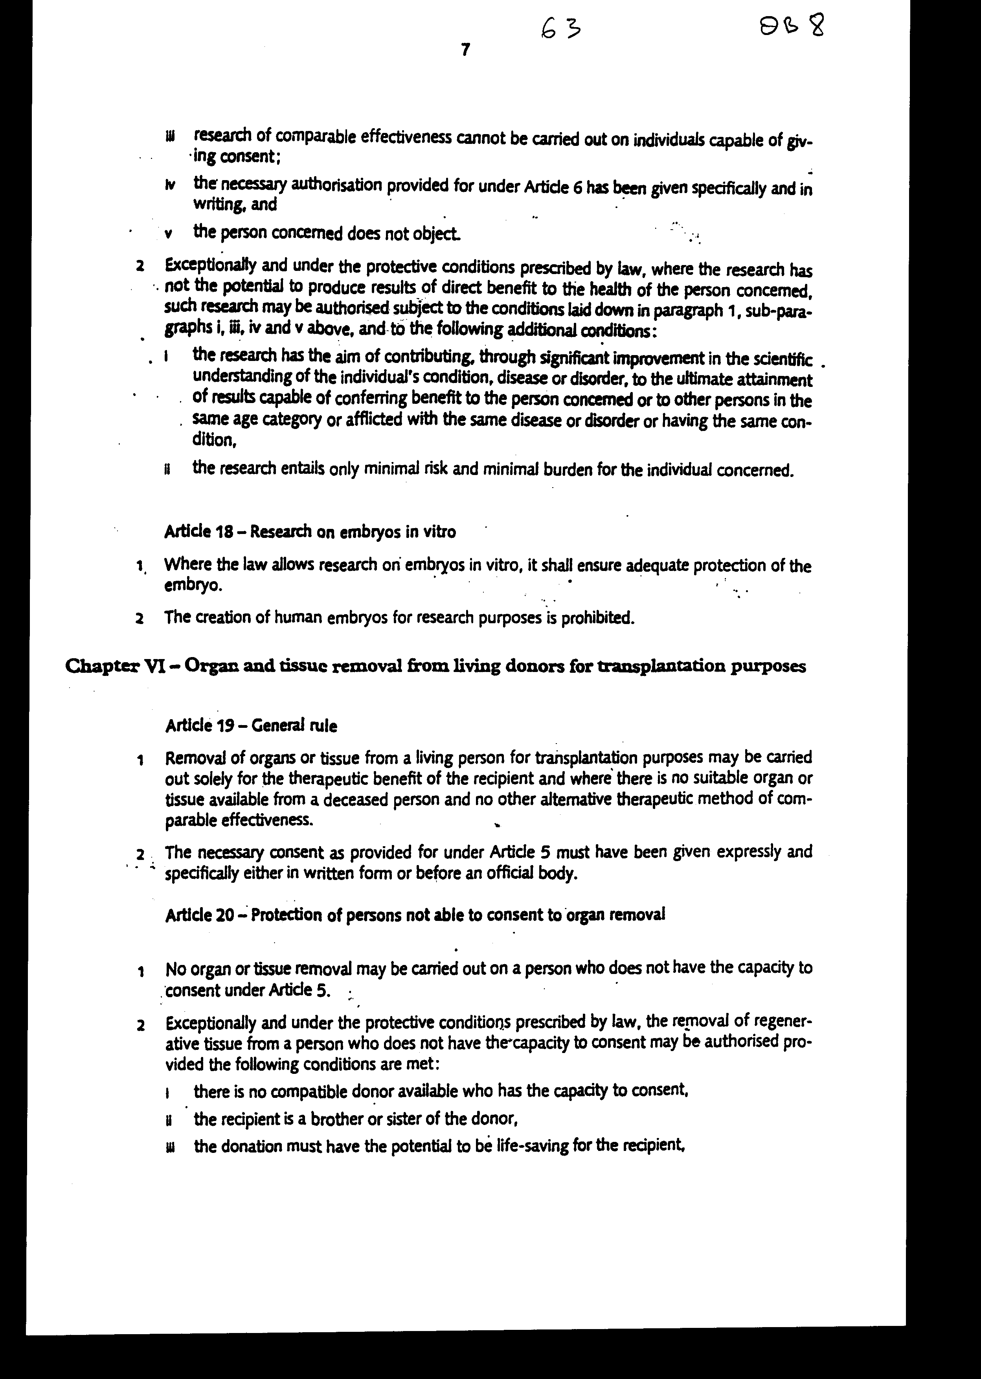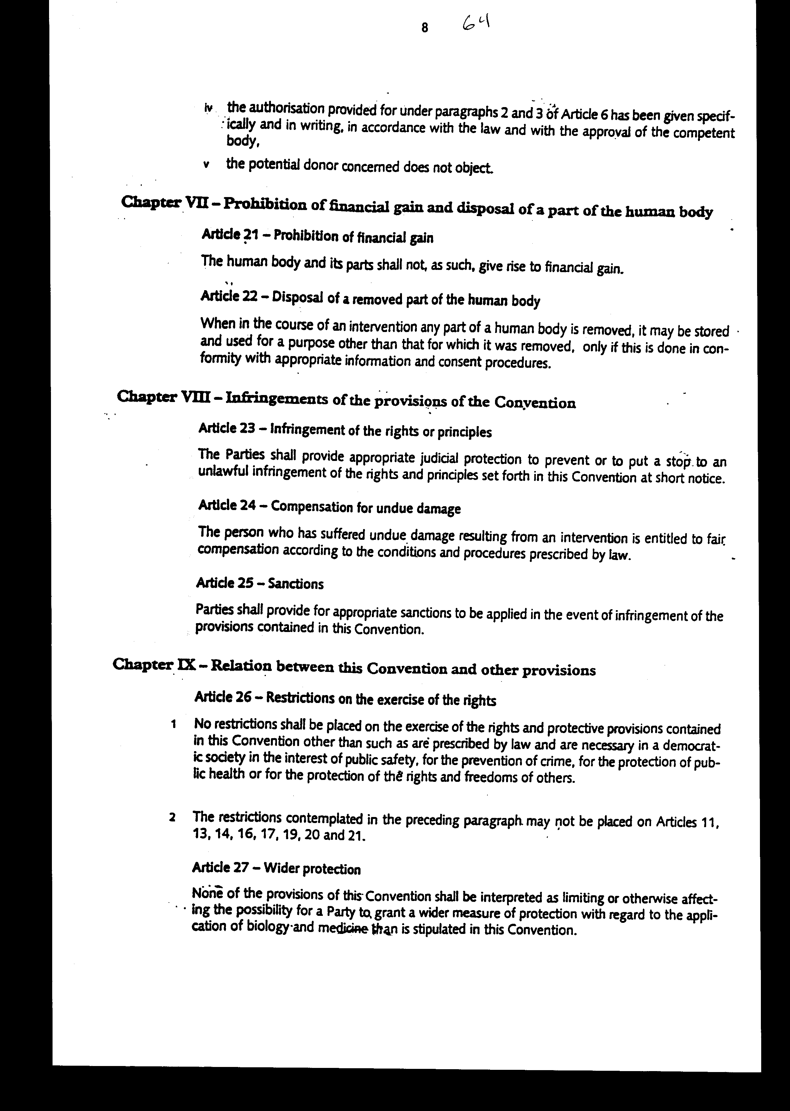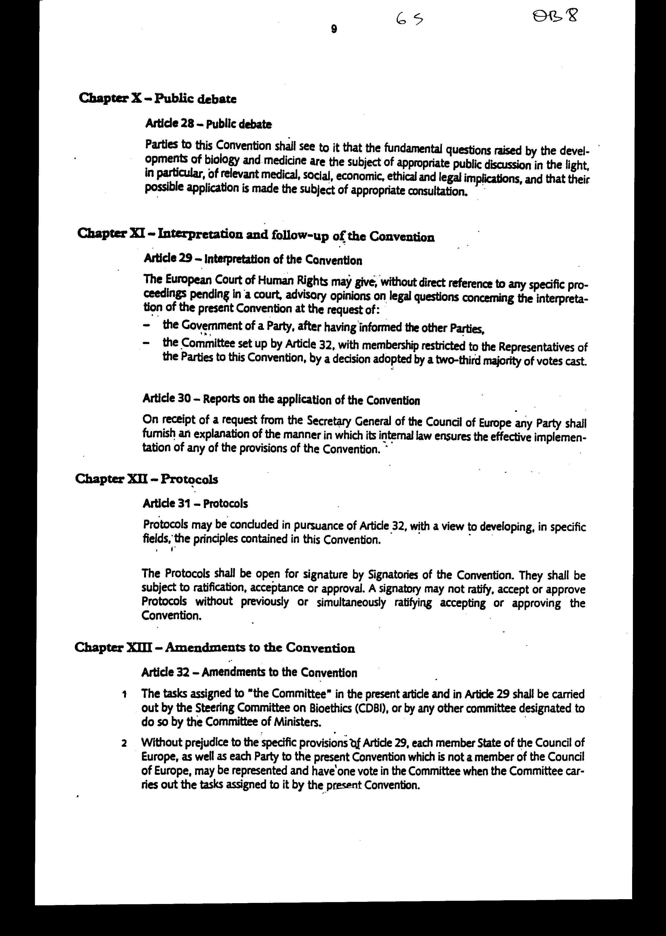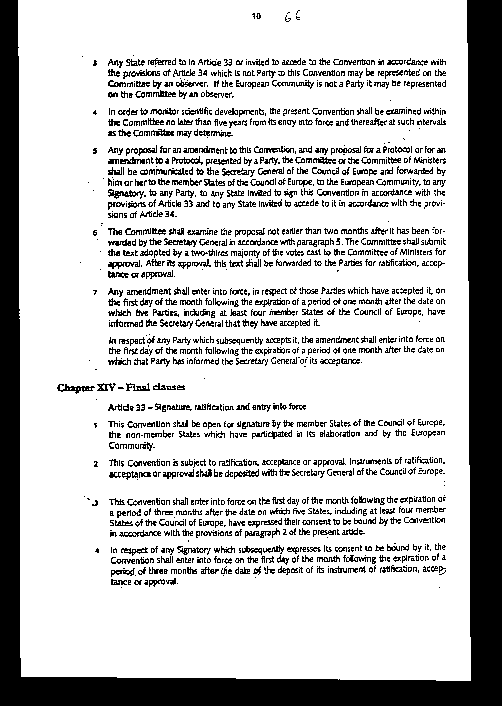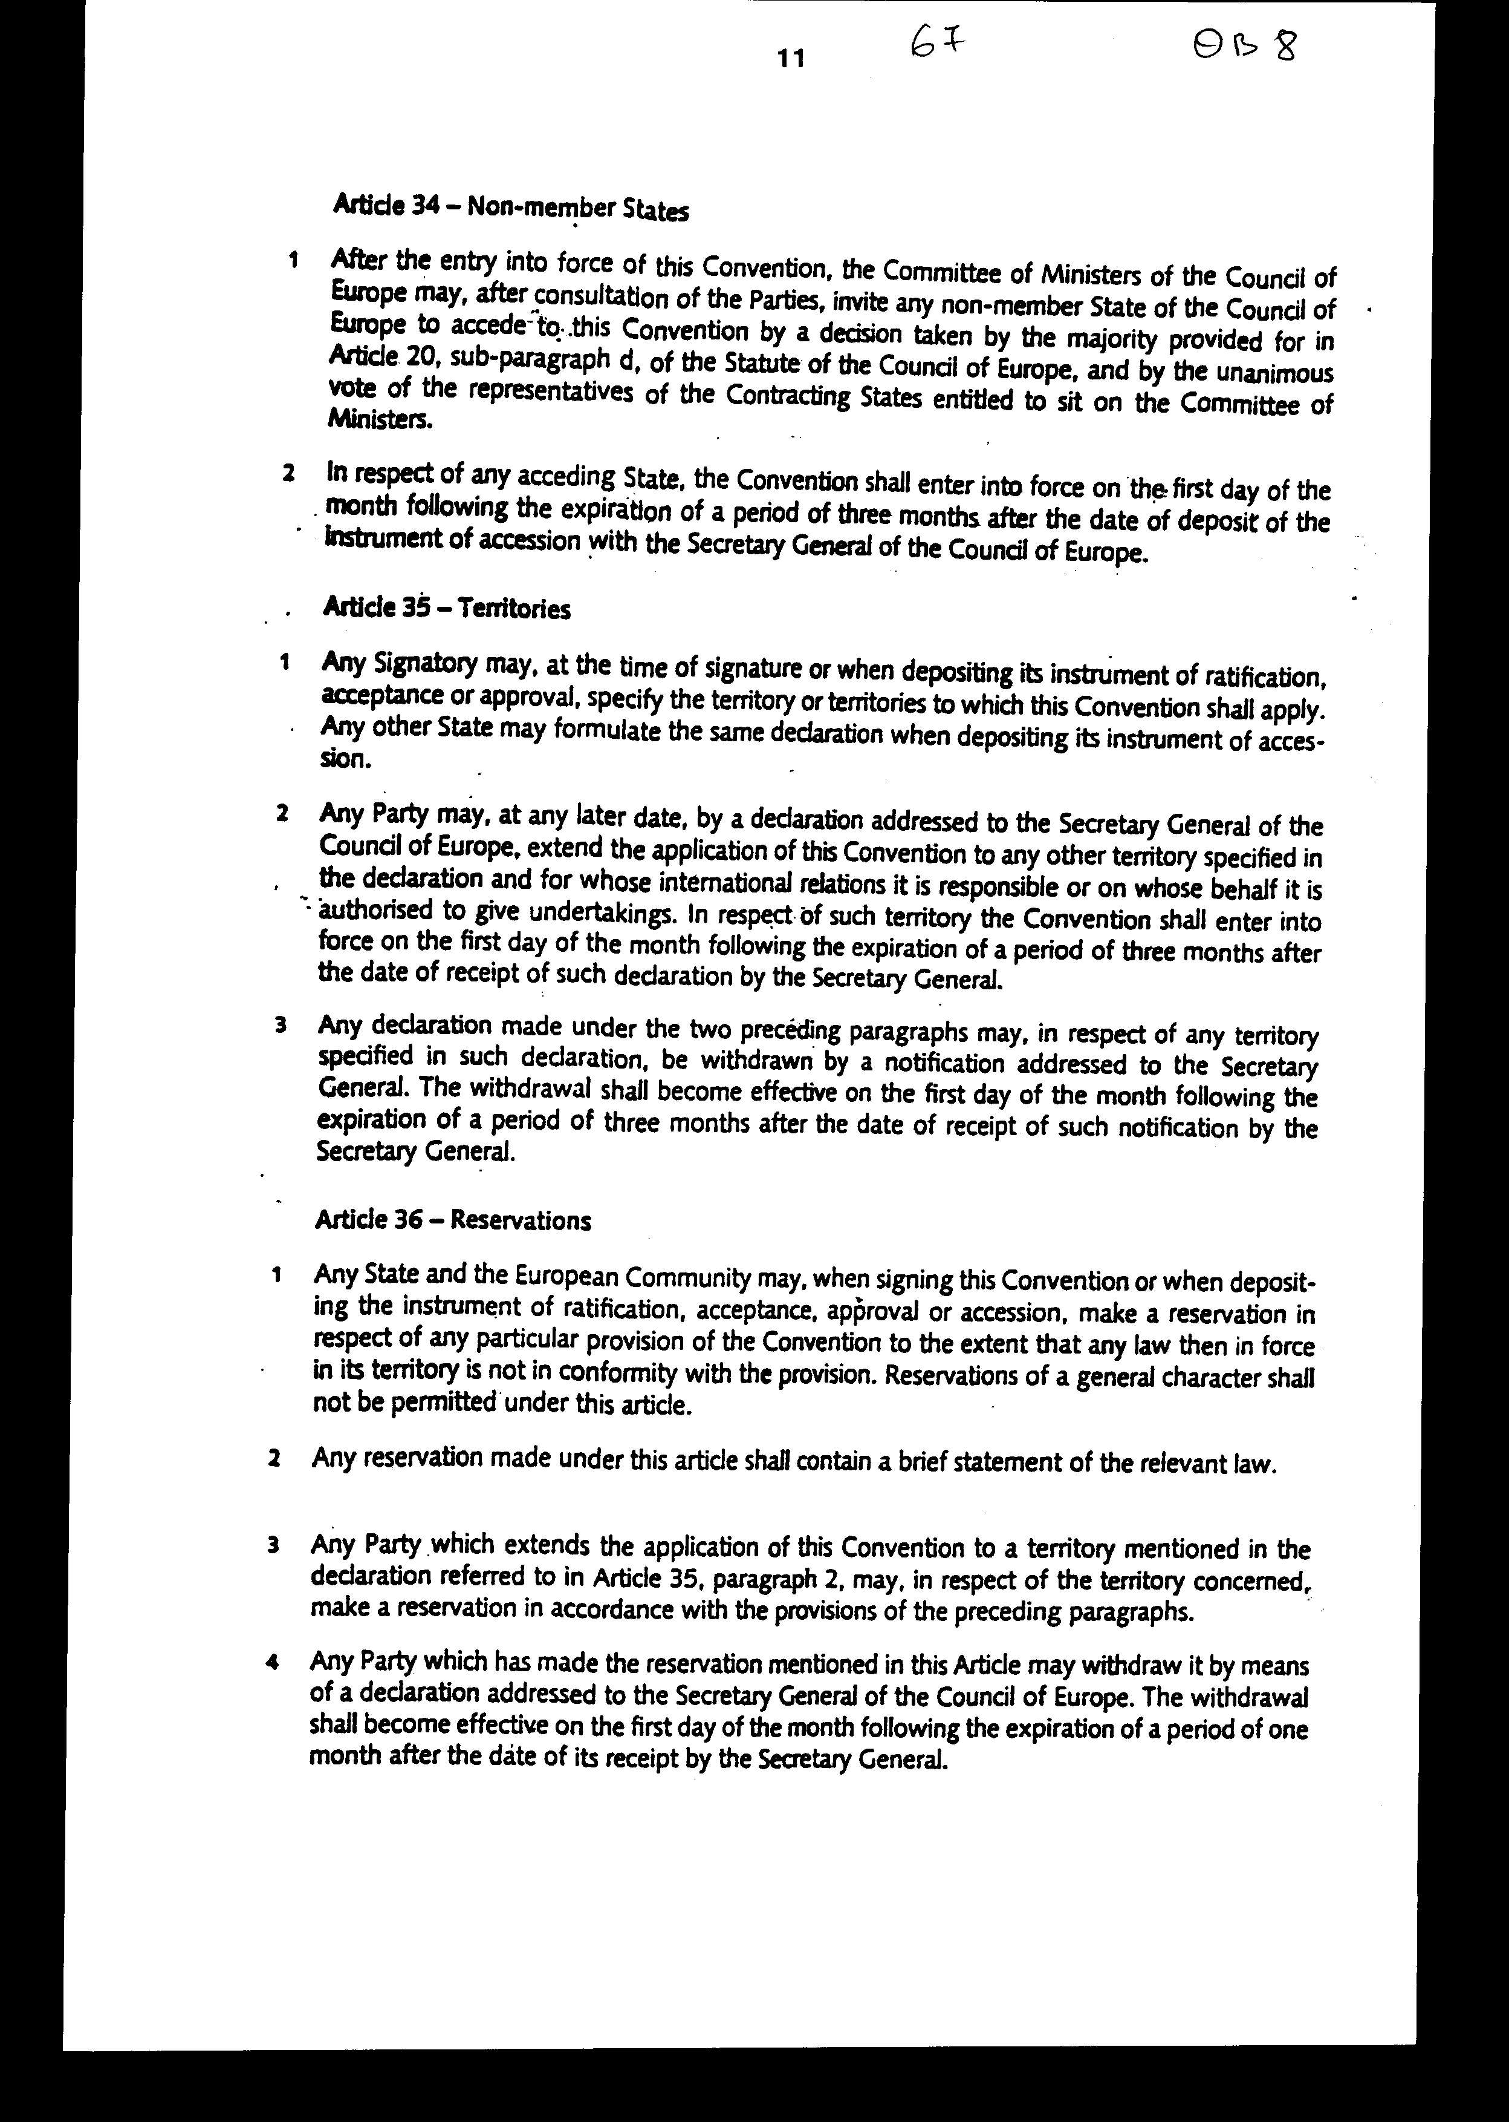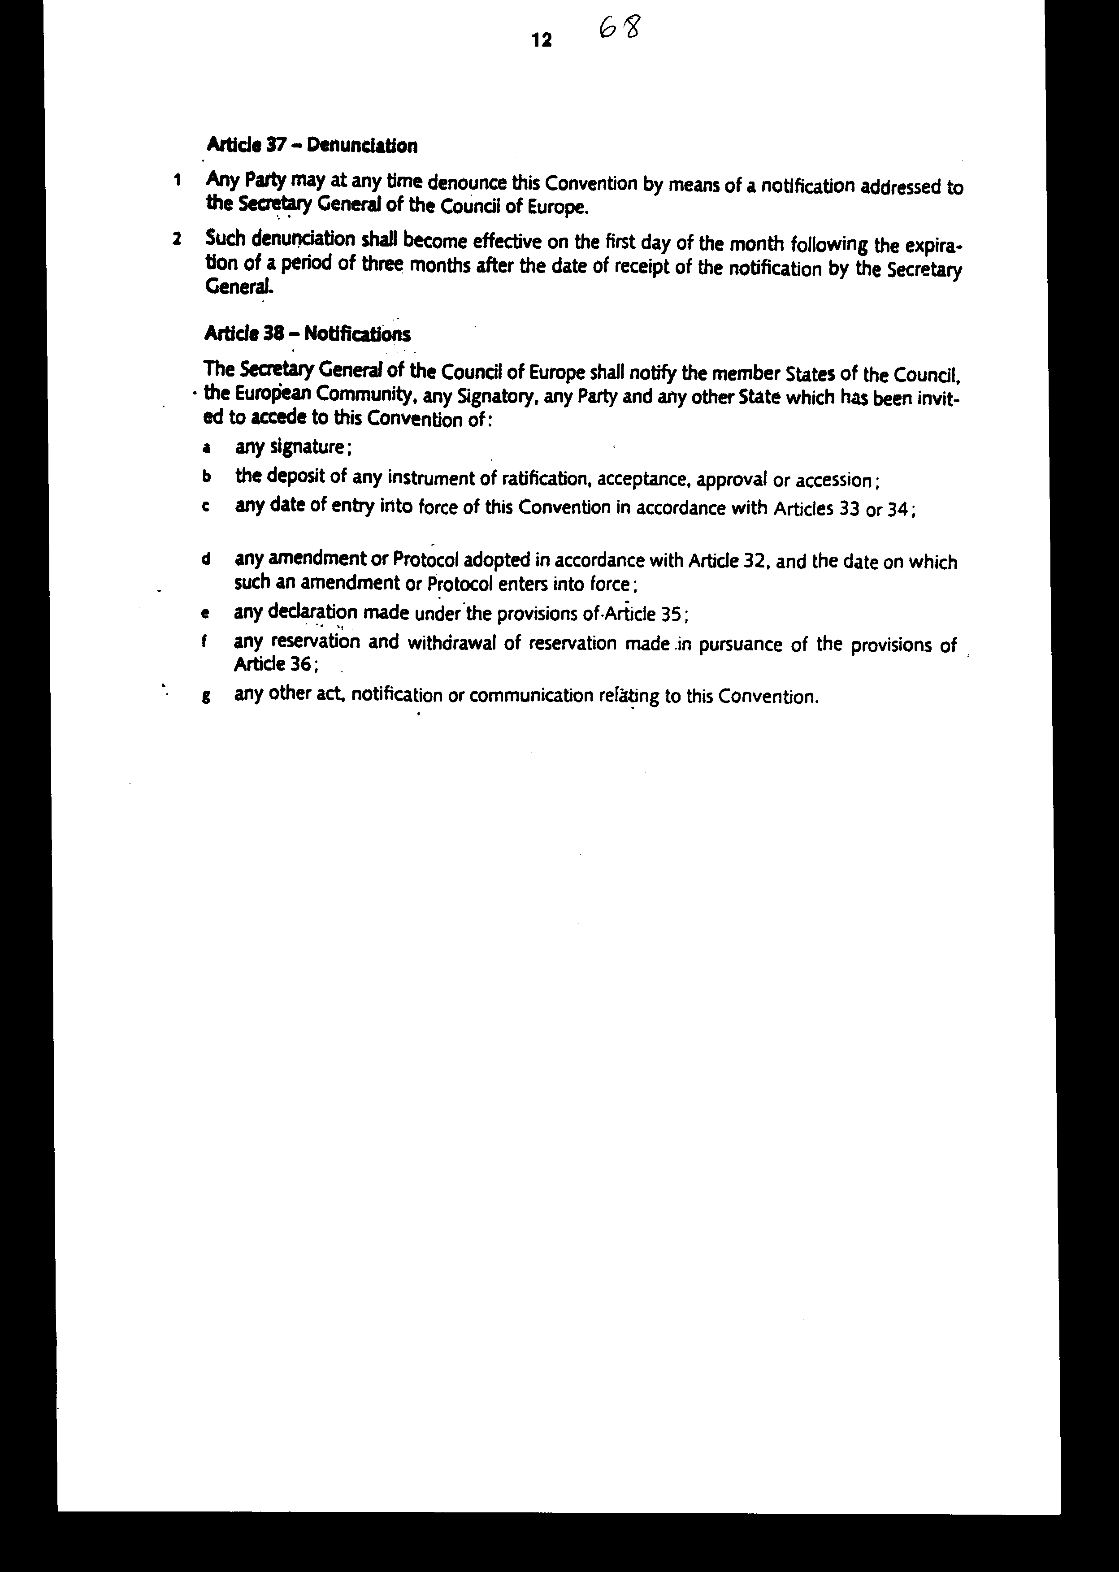
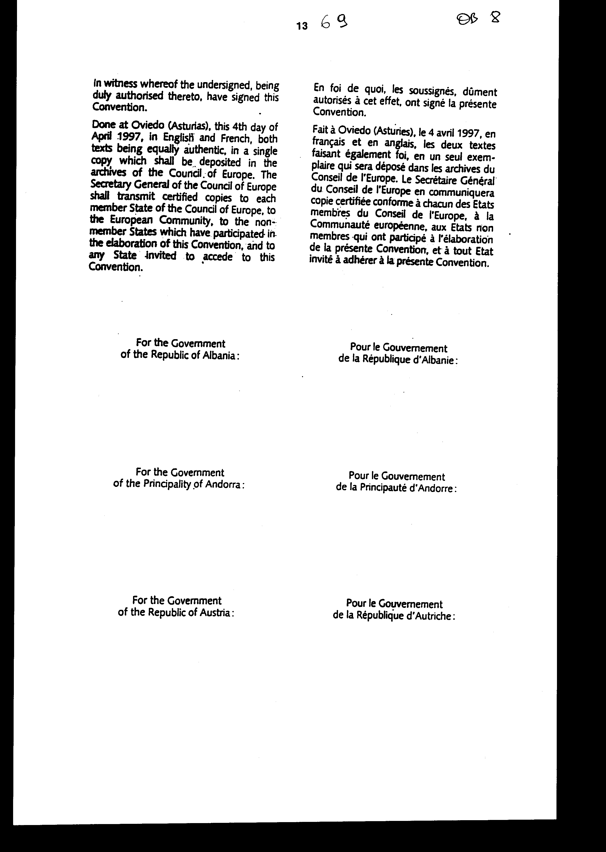

ΣΥΜΒΑΣΗ ΓΙΑ ΤΗΝ ΠΡΟΣΤΑΣΙΑ ΤΩΝ
ΑΝΘΡΩΠΙΝΩΝ ΔΙΚΑΙΩΜΑΤΩΝ
ΚΑΙ ΤΗΣ ΑΞΙΟΠΡΕΠΕΙΑΣ ΤΟΥ ΑΝΘΡΩΠΟΥ ΣΕ ΣΧΕΣΗ ΜΕ ΤΙΣ
ΕΦΑΡΜΟΓΕΣ ΤΗΣ
ΒΙΟΛΟΓΙΑΣ ΚΑΙ ΙΑΤΡΙΚΗΣ:
ΣΥΜΒΑΣΗ ΓΙΑ ΤΑ ΑΝΘΡΩΠΙΝΑ ΔΙΚΑΙΩΜΑΤΑ
ΚΑΙ ΤΗ ΒΙΟΪΑΤΡΙΚΗ
Προοίμιο
Τα Κράτη - Μέλη του Συμβουλίου της Ευρώπης, τα λοιπά Κράτη και τα μέχρι τούδε Συμβαλλόμενα Μέρη της Ευρωπαϊκής Κοινότητας.
ΕΧΟΝΤΑΣ κατά νου την Παγκόσμιο Διακήρυξη των Ανθρωπίνων Δικαιωμάτων της Γενικής Συνέλευσης των Ηνωμένων Εθνών της 10ης Δεκεμβρίου 1948.
ΕΧΟΝΤΑΣ κατά νου τη Σύμβαση για την Προστασία των Ανθρωπίνων Δικαιωμάτων και Βασικών (θεμελιωδών) Ελευθεριών της 4ης Νοεμβρίου 1950.
ΕΧΟΝΤΑΣ κατά νου την Ευρωπαϊκή Κοινωνική Χάρτα της 18ης Οκτωβρίου 1961.
ΕΧΟΝΤΑΣ κατά νου τη Διεθνή Σύμβαση για τα Αστικά και Πολιτικά Δικαιώματα και τη Διεθνή Σύμβαση για τα Οικονομικά, Κοινωνικά και Πολιτιστικά Δικαιώματα της 16ης Δεκεμβρίου 1966.
ΕΧΟΝΤΑΣ κατά νου τη Σύμβαση για την Προστασία του Ατόμου σε σχέση με την Αυτόματη Επεξεργασία Προσωπικών Δεδομένων της 28ης Ιανουαρίου 1981.
ΕΧΟΝΤΑΣ επίσης κατά νου τη Σύμβαση για τα Δικαιώματα του Παιδιού της 20ής Νοεμβρίου 1989.
ΛΑΜΒΑΝΟΝΤΑΣ ΥΠΟΨΗ ότι ο σκοπός του Συμβουλίου της Ευρώπης είναι η επίτευξη μεγαλύτερης ενότητας μεταξύ των μελών της και ότι μία από τις μεθόδους δια των οποίων πρέπει να επιτευχθεί ο σκοπός αυτός είναι η διατήρηση και περαιτέρω πραγμάτωση των ανθρωπίνων δικαιωμάτων και θεμελιωδών ελευθεριών.
ΕΧΟΝΤΑΣ επίγνωση των επιταχυνόμενων εξελίξεων στη Βιολογία και Ιατρική.
ΠΕΠΕΙΣΜΕΝΟΙ για την ανάγκη σεβασμού του ανθρωπίνου όντος τόσο ως ατόμου όσο και ως μέλους του ανθρωπίνου είδους και αναγνωρίζοντας τη σημασία της εξασφάλισης της αξιοπρέπειας του ανθρωπίνου όντος.
ΕΧΟΝΤΑΣ ΕΠΙΓΝΩΣΗ ότι η κατάχρηση της Βιολογίας και της Ιατρικής ενδέχεται να οδηγήσει σε πράξεις που θέτουν σε κίνδυνο την ανθρώπινη αξιοπρέπεια.
ΕΠΙΒΕΒΑΙΩΝΟΝΤΑΣ ότι η πρόοδος της Βιολογίας και της Ιατρικής πρέπει να χρησιμοποιείται επ' ωφελεία της παρούσας και των μελλοντικών γενεών.
ΤΟΝΙΖΟΝΤΑΣ την ανάγκη διεθνούς συνεργασίας ώστε ολόκληρη η ανθρωπότητα να επωφεληθεί των πλεονεκτημάτων της Βιολογίας και της Ιατρικής.
ΑΝΑΓΝΩΡΙΖΟΝΤΑΣ την ανάγκη προαγωγής μιας δημόσιας συζήτησης σχετικά με τα ερωτήματα που θέτει η εφαρμογή της Βιολογίας και της Ιατρικής και με τις απαντήσεις σε αυτά που πρέπει να δοθούν.
ΕΠΙΘΥΜΩΝΤΑΣ να υπενθυμίσουν σε όλα τα μέλη της κοινωνίας τα δικαιώματα και τις υποχρεώσεις τους.
ΛΑΜΒΑΝΟΝΤΑΣ ΥΠΟΨΗ τις σχετικές εργασίες της Κοινοβουλευτικής Συνέλευσης, συμπεριλαμβανομένης της Υπόδειξης 1160 (1991) ως προς την προετοιμασία Σύμβασης για τη Βιοηθική.
ΑΠΟΦΑΣΙΖΟΝΤΑΣ τη λήψη όλων των αναγκαίων μέτρων για την προάσπιση της ανθρώπινης αξιοπρέπειας και των θεμελιωδών δικαιωμάτων και ελευθεριών του ατόμου σε σχέση με την εφαρμογή της Βιολογίας και της Ιατρικής.

ΣΥΝΟΜΟΛΟΓΗΣΑΝ ΤΑ ΕΞΗΣ:
ΚΕΦΑΛΑΙΟ I
Γενικές διατάξεις
Άρθρο 1
Προθέσεις και στόχοι
Τα Συμβαλλόμενα Μέρη θα προστατεύουν την αξιοπρέπεια και την ταυτότητα κάθε ανθρωπίνου όντος και θα εγγυώνται το σεβασμό της ακεραιότητας και των λοιπών δικαιωμάτων και θεμελιωδών ελευθεριών κάθε ανθρωπίνου όντος, χωρίς διάκριση, σε σχέση με την εφαρμογή της Βιολογίας και της Ιατρικής.
Έκαστο Συμβαλλόμενο Μέρος θα λάβει τα αναγκαία μέτρα στην εσωτερική του νομοθεσία ώστε να τεθούν εν ισχύι οι διατάξεις της παρούσας Σύμβασης.

Άρθρο 2
Το προβάδισμα του ανθρωπίνου όντος
Τα συμφέροντα και η ευημερία του ανθρωπίνου όντος θα υπερισχύουν έναντι μόνου του κοινωνικού συμφέροντος ή της επιστήμης.

Άρθρο 3
Ισότητα ευκαιριών στην περίθαλψη
Οι Συμβαλλόμενοι, λαμβάνοντας υπόψη τις ανάγκες για την υγεία, καθώς και τους διαθέσιμους πόρους θα λάβουν τα κατάλληλα μέτρα προκειμένου να παρέχουν ισότητα προσβάσεων στην κατάλληλης ποιότητας περίθαλψη εντός της επικράτειάς τους.

Άρθρο 4
Επαγγελματικά πρότυπα
Κάθε επέμβαση στον τομέα της υγείας, συμπεριλαμβανομένης της έρευνας, πρέπει να επιτελείται σύμφωνα με τις σχετικές επαγγελματικές υποχρεώσεις και πρότυπα.

ΚΕΦΑΛΑΙΟ ΙΙ
Συναίνεση
Άρθρο 5
Γενικός κανόνας
Επέμβαση σε θέματα υγείας μπορεί να υπάρξει μόνον αφού το ενδιαφερόμενο πρόσωπο δώσει την ελεύθερη συναίνεσή του, κατόπιν προηγούμενης σχετικής ενημέρωσής του.
Το πρόσωπο αυτό θα ενημερώνεται εκ των προτέρων καταλλήλως ως προς το σκοπό και τη φύση της επέμβασης, καθώς και ως προς τα επακόλουθα και κινδύνους που αυτή συνεπάγεται.
Το ενδιαφερόμενο πρόσωπο μπορεί ελεύθερα και οποτεδήποτε να ανακαλέσει τη συναίνεσή του.

Άρθρο 6
Προστασία των προσώπων που βρίσκονται
σε αδυναμία να συναινέσουν
1. Κατά τα άρθρα 17 και 20 κατωτέρω, επέμβαση δύναται να διενεργηθεί μόνο επί προσώπου που δεν διαθέτει την ικανότητα να συναινέσει, για άμεσο όφελός του.
2. Στις περιπτώσεις που, σύμφωνα με το νόμο, ο ανήλικος δεν διαθέτει την ικανότητα να συναινέσει σε επέμβαση, η επέμβαση επιτρέπεται μόνο κατόπιν εξουσιοδότησης του αντιπροσώπού του ή των αρχών ή του προσώπου ή σώματος που προβλέπεται από το νόμο.
Η γνώμη του ανηλίκου θα λαμβάνεται υπόψη σαν αυξανόμενος καθοριστικός παράγοντας σε αναλογία με την ηλικία και το βαθμό ωριμότητάς του.
3. Σε περιπτώσεις όπου, σύμφωνα με το νόμο, ο ενήλικος δεν διαθέτει την ικανότητα συναίνεσης σε επέμβαση εξαιτίας διανοητικής αναπηρίας, νόσου ή για παρεμφερείς αιτίες, η επέμβαση επιτρέπεται μόνο κατόπιν εξουσιοδότησης του αντιπροσώπου του ή αρχής ή προσώπου ή σώματος που προβλέπεται από τη νομοθεσία.
Το ενδιαφερόμενο άτομο θα λαμβάνει, στο μέτρο του δυνατού, μέρος στη διαδικασία εξουσιοδότησης.
4. Στον αντιπρόσωπο, την αρχή, το πρόσωπο ή το σώμα που αναφέρονται στις παραγράφους 2 και 3 ανωτέρω, θα παρέχεται, υπό τις αυτές προϋποθέσεις, η ενημέρωση που αναφέρεται στο άρθρο 5.
5. Η εξουσιοδότηση που αναφέρεται στις παραγράφους 2 και 3 ανωτέρω δύναται να ανακληθεί οποτεδήποτε προς το συμφέρον του ενδιαφερόμενου προσώπου.

Άρθρο 7
Προστασία των ατόμων που πάσχουν
από διανοητική διαταραχή
Με την επιφύλαξη των προστατευτικών διατάξεων που ορίζονται από το νόμο, συμπεριλαμβανομένης της εποπτικής, ελεγκτικής και αναιρετικής διαδικασίας, το πρόσωπο που πάσχει από διανοητική διαταραχή σοβαράς μορφής δύναται να υποβληθεί, χωρίς τη συγκατάθεσή του, σε επέμβαση που αποσκοπεί στη θεραπεία της διανοητικής του διαταραχής, μόνο στις περιπτώσεις κατά τις οποίες, χωρίς αυτή τη θεραπεία, είναι πιθανόν να ανακύψει σοβαρή βλάβη της υγείας του.

Άρθρο 8
Επείγουσες καταστάσεις
Όταν λόγω του επείγοντος της κατάστασης δεν δύναται να ληφθεί η δέουσα συναίνεση, επιτρέπεται να επιτελείται άμεσα κάθε ιατρικώς αναγκαία επέμβαση προς όφελος της υγείας του ενδιαφερόμενου ατόμου.

Άρθρο 9
Επιθυμίες εκφρασθείσες εκ των προτέρων
Οι προγενέστερα εκφρασθείσες επιθυμίες του ασθενούς σχετικά με ιατρική επέμβαση θα λαμβάνονται υπόψη, προκειμένου για ασθενή, ο οποίος, κατά το χρόνο της επέμβασης, δεν είναι σε θέση να εκφράσει τις επιθυμίες του.

ΚΕΦΑΛΑΙΟ III
Προσωπική ζωή και δικαίωμα στην ενημέρωση
Άρθρο 10
Προσωπική ζωή και δικαίωμα στην ενημέρωση
1. Όλοι έχουν το δικαίωμα σεβασμού της προσωπικής τους ζωής σε σχέση με την πληροφόρηση για την κατάσταση της υγείας τους.
2. Όλοι δικαιούνται να λαμβάνουν γνώση κάθε πληροφορίας σχετικής με την κατάσταση της υγείας τους. Θα είναι σεβαστές, ωστόσο, οι επιθυμίες των ατόμων που επιλέγουν να μην ενημερώνονται σχετικά.
3. Σε εξαιρετικές περιπτώσεις, είναι δυνατή η επιβολή περιορισμών από το νόμο στην άσκηση των δικαιωμάτων που αναφέρονται στην παρ. 2 προς το συμφέρον του ασθενούς.

ΚΕΦΑΛΑΙΟ IV
Ανθρώπινο γονιδίωμα
Άρθρο 11
Απαγόρευση διακρίσεων
Απαγορεύεται κάθε μορφής διάκριση εις βάρος προσώπου επί τη βάσει του γενετικού κληρονομικού υλικού του.
Άρθρο 12
Γενετικές εξετάσεις που έχουν τη δυνατότητα
πρόβλεψης

Εξετάσεις που προβλέπουν την εμφάνιση γενετικών νόσων ή που χρησιμοποιούνται είτε για την αναγνώριση του υποκειμένου ως φορέα γονιδίου υπεύθυνου για νόσο είτε για την ανίχνευση γενετικής προδιάθεσης ή δεκτικότητας για νόσο, επιτρέπεται να διενεργούνται μόνο για λόγους υγείας ή για επιστημονική έρευνα που σχετίζεται με λόγους υγείας, και υπό την προϋπόθεση της κατάλληλης γενετικής συμβουλευτικής.

Άρθρο 13
Επεμβάσεις στο ανθρώπινο γονιδίωμα
Κάθε επέμβαση που αποσκοπεί στην τροποποίηση του ανθρώπινου γονιδιώματος είναι επιτρεπτή μόνο για προληπτικούς, διαγνωστικούς ή θεραπευτικούς σκοπούς και μόνον εφόσον δεν αποσκοπεί στο να εισαγάγει οποιαδήποτε τροποποίηση στο γονιδίωμα τυχόν απογόνων.

Άρθρο 14
Απαγόρευση επιλογής του φύλου
Η χρήση τεχνικών της ιατρικώς υποβοηθούμενης τεκνοποίησης δεν είναι επιτρεπτή εφόσον αποσκοπεί στην προεπιλογή του φύλου του παιδιού, με εξαίρεση τις περιπτώσεις κατά τις οποίες πρέπει να αποφευχθεί σοβαρά κληρονομική νόσος που σχετίζεται με το φύλο.

ΚΕΦΑΛΑΙΟ V
Επιστημονική έρευνα
Άρθρο 15
Γενικός κανόνας
Η επιστημονική έρευνα στο πεδίο της Βιολογίας και της Ιατρικής διεξάγεται ελεύθερα, σύμφωνα με τις διατάξεις της παρούσας Σύμβασης και τις λοιπές νομικές διατάξεις που διασφαλίζουν την προστασία του ανθρωπίνου όντος.

Άρθρο 16
Προστασία των προσώπων στα οποία
διενεργείται η έρευνα
Επιτρέπεται η διενέργεια έρευνας επί προσώπου μόνον εφόσον συντρέχουν όλες οι ακόλουθες προϋποθέσεις:
i. Δεν υπάρχει εναλλακτική λύση συγκρίσιμης αποτελεσματικότητας έναντι της έρευνας επί ανθρώπων.
ii. Οι ενδεχόμενοι κίνδυνοι στους οποίους θα εκτεθεί το πρόσωπο δεν είναι δυσανάλογοι προς τα πιθανά οφέλη από την έρευνα.
iii. Το ερευνητικό πρόγραμμα έχει εγκριθεί από το αρμόδιο σώμα μετά από ανεξάρτητη αξιολόγηση της επιστημονικής αξίας του, συμπεριλαμβανομένης της εκτίμησης της σημασίας του ερευνητικού σκοπού και της μελέτης, από ομάδες ιατρών ποικίλων ειδικοτήτων, του κατά πόσον αυτό είναι ηθικώς παραδεκτό.
iv. Τα πρόσωπα στα οποία διενεργείται η έρευνα έχουν ενημερωθεί για τα δικαιώματα και τις διασφαλίσεις που ορίζει ο νόμος για την προστασία τους.
v. Η αναγκαία συναίνεση που προβλέπεται από το Άρθρο 5 έχει δοθεί ρητά, ειδικά και είναι τεκμηριωμένη. Η συναίνεση αυτή δύναται να ανακληθεί οποτεδήποτε.

Άρθρο 17
Προστασία των προσώπων που αδυνατούν
να συγκατατεθούν στη διενέργεια έρευνας
1. Επιτρέπεται να διενεργηθεί έρευνα σε πρόσωπο που δεν διαθέτει την ικανότητα συναίνεσης όπως ορίζεται στο Άρθρο 5, μόνον εφόσον συντρέχουν όλες οι ακόλουθες προϋποθέσεις:
i. Πληρούνται οι προϋποθέσεις που αναφέρονται στο Άρθρο 16, υποπαράγραφοι i έως iv.
ii. Τα αποτελέσματα της έρευνας έχουν τη δυνατότητα να παραγάγουν πραγματικό και άμεσο όφελος για την υγεία του.
iii. Δεν είναι εφικτή η διενέργεια έρευνας συγκρίσιμης αποτελεσματικότητας σε άτομα που διαθέτουν την ικανότητα συναίνεσης.
iv. Η αναγκαία εξουσιοδότηση που προβλέπεται από το Άρθρο 6 έχει δοθεί κατηγορηματικώς και γραπτώς και
v. Το ενδιαφερόμενο πρόσωπο δεν αντιτίθεται.
2. Εξαιρετικώς και κατά τις προστατευτικές διατάξεις που ορίζει η νομοθεσία, στις περιπτώσεις που η έρευνα δεν έχει τη δυνατότητα να παραγάγει αποτελέσματα άμεσης ωφέλειας για την υγεία του ενδιαφερόμενου προσώπου, δύναται να επιτραπεί αυτή η έρευνα υπό τις προϋποθέσεις που αναφέρονται στην παρ.1, υποπαράγραφοι i, iii, iv και v ανωτέρω, καθώς και στις ακόλουθες πρόσθετες διατάξεις:
i. Η έρευνα σκοπό έχει να συμβάλλει, μέσω της σημαντικής βελτίωσης της επιστημονικής κατανόησης της πάθησης, νόσου ή διαταραχής του ασθενούς, στην τελική επίτευξη αποτελεσμάτων ικανών να επιφέρουν όφελος στο ενδιαφερόμενο πρόσωπο ή σε άλλα πρόσωπα της αυτής ηλικιακής κατηγορίας ή πάσχοντα από την αυτή νόσο ή διαταραχή ή έχοντα την αυτή πάθηση.
ii. Η έρευνα συνεπάγεται ελάχιστο μόνο κίνδυνο και ελάχιστη επιβάρυνση για το ενδιαφερόμενο πρόσωπο.

Άρθρο 18
Έρευνα σε έμβρυα in νitrο
1. Στις περιπτώσεις που ο νόμος επιτρέπει την έρευνα σε έμβρυα in νitrο, θα εξασφαλίσει την επαρκή προστασία του εμβρύου.
2. Απαγορεύεται η δημιουργία ανθρωπίνων εμβρύων για ερευνητικούς σκοπούς.

ΚΕΦΑΛΑΙΟ VI
Αφαίρεση οργάνων και ιστών από ζώντες δότες
με σκοπό τη μεταμόσχευση
Άρθρο 19
Γενικός κανόνας

1. Η αφαίρεση οργάνων ή ιστών από ζώντα πρόσωπα με σκοπό τη μεταμόσχευση δύναται να διενεργείται αποκλειστικά προς το θεραπευτικό όφελος του λήπτη και στις περιπτώσεις που δεν διατίθενται κατάλληλα όργανα ή ιστοί από αποβιώσαντα πρόσωπα και δεν υφίσταται καμία άλλη εναλλακτική θεραπευτική μέθοδος συγκρίσιμης αποτελεσματικότητας.
2. Η αναγκαία συναίνεση που προβλέπεται από το Άρθρο 5 πρέπει να έχει δοθεί ρητώς και κατηγορηματικώς είτε σε γραπτή μορφή ή ενώπιον επίσημου σώματος.

Άρθρο 20
Προστασία των προσώπων που αδυνατούν
να συναινέσουν στην αφαίρεση οργάνου
1. Απαγορεύεται οποιαδήποτε αφαίρεση οργάνου ή ιστού από πρόσωπο που δεν διαθέτει την ικανότητα συναίνεσης κατά το Άρθρο 5.
2. Εξαιρετικώς και κατά τις προστατευτικές διατάξεις που ορίζει ο νόμος, δύναται να επιτραπεί η αφαίρεση αναπλαστικού ιστού από πρόσωπο που δεν διαθέτει την ικανότητα συναίνεσης, εφόσον συντρέχουν οι ακόλουθες προϋποθέσεις:
i. Δεν υπάρχει διαθέσιμος συμβατός δότης που διαθέτει την ικανότητα συναίνεσης.
ii. Ο λήπτης είναι αδελφός ή αδελφή του δότη.
iii. Η δωρεά πρέπει να έχει τη δυνατότητα να είναι σωτήρια για τη ζωή του λήπτη.
iν. Η εξουσιοδότηση που προβλέπεται στις παραγράφους 2 και 3 του Άρθρου 6 έχει δοθεί ειδικώς και γραπτώς, σύμφωνα με το νόμο και με την έγκριση του αρμόδιου σώματος.
v. Δεν αντιτίθεται ο πιθανός ενδιαφερόμενος δωρητής.

ΚΕΦΑΛΑΙΟ VII
Απαγόρευση οικονομικού οφέλους και διάθεση
τμήματος του ανθρωπίνου σώματος

Άρθρο 21
Απαγόρευση οικονομικού οφέλους
Το ανθρώπινο σώμα και τα τμήματά του δεν αποτελούν, ως τέτοια, πηγή οικονομικού οφέλους.

Άρθρο 22
Διάθεση αφαιρεθέντος τμήματος
του ανθρωπίνου σώματος
Όταν κατά τη διάρκεια επέμβασης αφαιρείται οποιοδήποτε τμήμα του ανθρωπίνου σώματος, επιτρέπεται η αποθήκευση και χρησιμοποίησή του για σκοπούς άλλους από αυτούς για τους οποίους αφαιρέθηκε, μόνον εφόσον αυτό γίνεται σύμφωνα με τις διαδικασίες που αφορούν στην πρέπουσα ενημέρωση και συναίνεση.

ΚΕΦΑΛΑΙΟ VIII
Παραβιάσεις των διατάξεων της Σύμβασης
Άρθρο 23
Παραβιάσεις δικαιωμάτων ή αρχών
Οι Συμβαλλόμενοι θα παρέχουν αποτελεσματική νομική προστασία για να αποτρέψουν ή θέσουν τέλος σε παράνομη παραβίαση των δικαιωμάτων και αρχών που εκτίθενται στην παρούσα Σύμβαση σε πολύ σύντομη προθεσμία.

Άρθρο 24
Αποζημίωση για απρόκλητο βλάβη
Το πρόσωπο που έχει υποστεί απρόκλητο βλάβη εξαιτίας επέμβασης έχει δικαίωμα σε δίκαιη αποζημίωση σύμφωνα με τις προϋποθέσεις και διαδικασίες που ο νόμος ορίζει.

Άρθρο 25
Κυρώσεις
Οι Συμβαλλόμενοι θα μεριμνήσουν για την εφαρμογή αποτελεσματικών κυρώσεων σε περιπτώσεις παράβασης των διατάξεων της παρούσας Σύμβασης.
ΚΕΦΑΛΑΙΟ IX
Σχέση μεταξύ της παρούσας Σύμβασης
και λοιπών διατάξεων

Άρθρο 26
Περιορισμοί άσκησης δικαιωμάτων
1. Δεν τίθενται περιορισμοί στην άσκηση των δικαιωμάτων και προστατευτικών διατάξεων της παρούσας Σύμβασης πλην όσων ορίζονται δια νόμου και είναι αναγκαίοι σε μια δημοκρατική κοινωνία προς το συμφέρον της δημόσιας ασφάλειας, την πρόληψη του εγκλήματος, την προστασία της δημόσιας υγείας ή την προστασία των δικαιωμάτων και ελευθεριών των άλλων.
2. Οι κατά την προηγούμενη παράγραφο περιορισμοί δύνανται να μην εφαρμόζονται ως προς τα Άρθρα 11, 13, 14, 16, 17, 19, 20 και 21.

Άρθρο 27
Ευρύτερη προστασία
Ουδεμία από τις διατάξεις της παρούσας Σύμβασης θα ερμηνεύεται ως περιοριστική ή κατ' άλλον τρόπο θίγουσα τη δυνατότητα ενός των Συμβαλλομένων να εφαρμόσει ευρύτερα μέτρα προστασίας από αυτά που συνομολογούνται με την παρούσα Σύμβαση όσον αφορά στην εφαρμογή της Βιολογίας και της Ιατρικής.

ΚΕΦΑΛΑΙΟ X
Δημόσια συζήτηση

Άρθρο 28
Δημόσια συζήτηση
Οι Συμβαλλόμενοι θα μεριμνήσουν ώστε τα θεμελιώδη ερωτήματα που εγείρονται από την εξέλιξη της Βιολογίας και της Ιατρικής να καταστούν αντικείμενο κατάλληλης δημόσιας συζήτησης υπό το φως, ιδίως, των σχετικών ιατρικών, κοινωνικών, οικονομικών, δεοντολογικών και νομικών επιπτώσεων, καθώς και ότι οι πιθανές εφαρμογές τους θα καταστούν αντικείμενο κατάλληλων διαβουλεύσεων.

ΚΕΦΑΛΑΙΟ XI
Ερμηνεία και παρακολούθηση της Σύμβασης

Άρθρο 29
Ερμηνεία της Σύμβασης

Το Ευρωπαϊκό Δικαστήριο Ανθρωπίνων Δικαιωμάτων δύναται να εκφέρει, χωρίς άμεση μνεία σε οποιεσδήποτε συγκεκριμένες εκκρεμούσες δικαστικές ενέργειες, συμβουλευτικές γνώμες επί νομικών θεμάτων που αφορούν στην ερμηνεία της παρούσας Σύμβασης τη αιτήσει των:
- της Κυβέρνησης ενός των Συμβαλλομένων, κατόπιν σχετικής ενημέρωσης των λοιπών Συμβαλλομένων,
- της Επιτροπής που συγκροτείται με βάση το Άρθρο 32, με αριθμό μελών που περιορίζεται στους Αντιπροσώπους των Συμβαλλομένων της παρούσας Σύμβασης, βάσει απόφασης που υιοθετείται από την πλειοψηφία των δύο τρίτων.

Άρθρο 30
Έκθεση περί εφαρμογής της Σύμβασης
Με τη λήψη της αίτησης από το Γενικό Γραμματέα του Συμβουλίου της Ευρώπης, κάθε Συμβαλλόμενος θα παρέχει εξήγηση του τρόπου με τον οποίο η εσωτερική νομοθεσία του διασφαλίζει την αποτελεσματική εφαρμογή κάθε διάταξης της Σύμβασης.

ΚΕΦΑΛΑΙΟ XII
Πρωτόκολλα

Άρθρο 31
Πρωτόκολλα
Επιτρέπεται η σύναψη Πρωτοκόλλων κατά το Άρθρο 32, με σκοπό την ανάπτυξη, σε συγκεκριμένους τομείς, των αρχών που περιέχονται στην παρούσα Σύμβαση.
Τα Πρωτόκολλα θα είναι ανοιχτά προς υπογραφή από τους υπογράφοντες τη Σύμβαση. Θα υπόκεινται σε επικύρωση, αποδοχή ή έγκριση. Οι υπογράφοντες δεν δύνανται να επικυρώσουν, αποδεχθούν ή εγκρίνουν Πρωτόκολλα χωρίς προηγούμενη ή ταυτόχρονη επικύρωση, αποδοχή ή έγκριση της Σύμβασης.

ΚΕΦΑΛΑΙΟ XIII
Τροποποιήσεις της Σύμβασης

Άρθρο 32
Τροποποιήσεις της Σύμβασης
1. Τα καθήκοντα που ανατίθενται στην "Επιτροπή" στο παρόν Άρθρο και στο Άρθρο 29 θα επιτελούνται από την Οργανωτική Επιτροπή για τη Βιοηθική (CDΒΙ) ή από οποιαδήποτε άλλη επιτροπή προς τούτο ορισθείσα από την Επιτροπή των Υπουργών.
2. Με την επιφύλαξη των ειδικών διατάξεων του Άρθρου 29, έκαστο κράτος-μέλος του Συμβουλίου της Ευρώπης, καθώς και έκαστο Συμβαλλόμενο Μέρος που δεν αποτελεί μέλος του Συμβουλίου της Ευρώπης, δύναται να αντιπροσωπεύεται και να διαθέτει μία ψήφο στην Επιτροπή, όταν η Επιτροπή επιτελεί τα καθήκοντα που της έχουν ανατεθεί από την παρούσα Σύμβαση.
3. Κάθε κράτος που αναφέρεται στο Άρθρο 33 ή που καλείται να προσχωρήσει στη Σύμβαση σύμφωνα με τις διατάξεις του Άρθρου 34, το οποίο δεν είναι Συμβαλλόμενο στην παρούσα Σύμβαση, δύναται να αντιπροσωπεύεται στην Επιτροπή με παρατηρητή. Αν η Ευρωπαϊκή Κοινότητα δεν είναι Συμβαλλόμενο Μέρος, δύναται να αντιπροσωπεύεται στην Επιτροπή από παρατηρητή.
4. Προκειμένου να παρακολουθούνται οι επιστημονικές εξελίξεις, η παρούσα Σύμβαση θα εξετασθεί εντός της Επιτροπής το αργότερο εντός πενταετίας από την ημερομηνία που τίθεται εν ισχύι και μετά ταύτα ανά διαστήματα που ήθελε ορίσει η Επιτροπή.
5. Κάθε πρόταση για τροποποίηση της παρούσας Σύμβασης και κάθε πρόταση για σύναψη Πρωτοκόλλου ή για τροποποίηση Πρωτοκόλλου, που γίνεται από Συμβαλλόμενο Μέρος, την Επιτροπή ή την Επιτροπή των Υπουργών, θα μεταβιβάζεται στο Γενικό Γραμματέα του Συμβουλίου της Ευρώπης και θα προωθείται από αυτόν στα κράτη-μέλη του Συμβουλίου της Ευρώπης, στην Ευρωπαϊκή Κοινότητα, σε κάθε υπογράφοντα, Συμβαλλόμενο Μέρος, σε κάθε κράτος που καλείται να υπογράψει την παρούσα Σύμβαση σύμφωνα με το Άρθρο 33 και σε κάθε κράτος που καλείται να προσχωρήσει στην παρούσα σύμφωνα με τις διατάξεις του Άρθρου 34.
6. Η Επιτροπή θα εξετάζει την πρόταση όχι νωρίτερα από δύο μήνες αφότου έχει προωθηθεί από το Γενικό Γραμματέα σύμφωνα με την παράγραφο 5.
Η Επιτροπή θα υποβάλλει το υιοθετηθέν με βάση την πλειοψηφία των δύο τρίτων των ψήφων κείμενο στην Επιτροπή των Υπουργών προς έγκριση. Μετά την έγκρισή του, το κείμενο θα προωθείται στα Συμβαλλόμενα Μέρη προς επικύρωση, αποδοχή ή έγκριση.
7. Κάθε τροποποίηση θα τίθεται εν ισχύι, όσον αφορά στους Συμβαλλομένους που την έχουν αποδεχθεί, κατά την πρώτη ημέρα του μηνός που ακολουθεί την εκπνοή περιόδου ενός μηνός από της ημερομηνίας κατά την οποία πέντε Συμβαλλόμενα Μέρη, συμπεριλαμβανομένων τουλάχιστον τεσσάρων κρατών-μελών του Συμβουλίου της Ευρώπης, έχουν γνωστοποιήσει ότι την αποδέχονται στο Γενικό Γραμματέα.
Όσον αφορά σε κάθε Συμβαλλόμενο Μέρος που την αποδέχεται ακολούθως, η τροποποίηση θα τίθεται εν ισχύι κατά την πρώτη ημέρα του μηνός που ακολουθεί την εκπνοή περιόδου ενός μηνός από της ημερομηνίας κατά την οποία ο Συμβαλλόμενος έχει γνωστοποιήσει στο Γενικό Γραμματέα σχετικά με την αποδοχή της εκ μέρους του.

ΚΕΦΑΛΑΙΟ XIV
Τελικοί όροι

Άρθρο 33
Υπογραφή, επικύρωση και έναρξη ισχύος
1. Η παρούσα Σύμβαση θα είναι ανοικτή προς υπογραφή για τα κράτη - μέλη του Συμβουλίου της Ευρώπης, τα κράτη μη-μέλη που έχουν συμμετάσχει στην επεξεργασία της και την Ευρωπαϊκή Κοινότητα.
2. Η παρούσα Σύμβαση υπόκειται σε επικύρωση, αποδοχή ή έγκριση. Τα επίσημα νομικά έγγραφα επικύρωσης, αποδοχής ή έγκρισης θα κατατίθενται στο Γενικό Γραμματέα του Συμβουλίου της Ευρώπης.
3. Η παρούσα Σύμβαση θα τεθεί εν ισχύι κατά την πρώτη ημέρα του μηνός που ακολουθεί την εκπνοή περιόδου τριών μηνών από της ημερομηνίας κατά την οποία πέντε κράτη, συμπεριλαμβανομένων τουλάχιστον τεσσάρων κρατών - μελών του Συμβουλίου της Ευρώπης, έχουν εκφράσει τη συναίνεσή τους να δεσμευθούν με τη Σύμβαση, σύμφωνα με τις διατάξεις της παραγράφου 2 του παρόντος άρθρου.
4. Όσον αφορά σε κάθε υπογράφοντα που ακολούθως εκφράζει τη συναίνεσή του να δεσμευθεί με αυτή, η Σύμβαση θα τεθεί εν ισχύι κατά την πρώτη ημέρα του μηνός που ακολουθεί την εκπνοή περιόδου τριών μηνών από της ημερομηνίας κατάθεσης του νομικού εγγράφου επικύρωσης, αποδοχής ή έγκρισης.

Άρθρο 34
Κράτη μη-μέλη
1. Μετά την έναρξη ισχύος της παρούσας Σύμβασης, η Επιτροπή των Υπουργών του Συμβουλίου της Ευρώπης δύναται, κατόπιν ανταλλαγής απόψεων μεταξύ των Συμβαλλομένων, να καλέσει οποιοδήποτε άλλο κράτος μη-μέλος του Συμβουλίου της Ευρώπης να προσχωρήσει στην παρούσα Σύμβαση με απόφαση που λαμβάνεται από την πλειοψηφία, όπως αυτή προβλέπεται από το άρθρο 20, υποπαράγραφος d, του Καταστατικού του Συμβουλίου της Ευρώπης, καθώς και με την ομόφωνη ψήφο των αντιπροσώπων των Συμβαλλόμενων Κρατών που δικαιούνται να είναι μέλη της Επιτροπής των Υπουργών.
2. Προκειμένου περί οποιουδήποτε προσχωρούντος κράτους, η Σύμβαση θα τεθεί εν ισχύι κατά την πρώτη ημέρα του μηνός που ακολουθεί την εκπνοή περιόδου τριών μηνών από της ημερομηνίας κατάθεσης των επίσημων νομικών εγγράφων προσχώρησης στο Γενικό Γραμματέα του Συμβουλίου της Ευρώπης.

Άρθρο 35
Επικράτειες
1. Κάθε υπογράφων δύναται, κατά το χρόνο της υπογραφής ή κατά την κατάθεση των επίσημων νομικών του εγγράφων επικύρωσης, αποδοχής ή έγκρισης, να προσδιορίζει την ή τις επικράτειες στις οποίες θα ισχύει η παρούσα Σύμβαση. Κάθε έτερο κράτος δύναται να διατυπώνει την αυτή δήλωση κατά την κατάθεση των επίσημων νομικών του εγγράφων προσχώρησης.
2. Κάθε Συμβαλλόμενος δύναται, σε οποιαδήποτε μεταγενέστερη ημερομηνία, με δήλωσή του στο Γενικό Γραμματέα του Συμβουλίου της Ευρώπης, να επεκτείνει την εφαρμογή της παρούσας Σύμβασης σε οποιαδήποτε άλλη επικράτεια που προσδιορίζεται στη δήλωση και για της οποίας τις διεθνείς σχέσεις είναι υπεύθυνος ή για λογαριασμό της οποίας είναι εξουσιοδοτημένος να παρέχει εγγυήσεις. Όσον αφορά σε μία τέτοια επικράτεια, η Σύμβαση θα τίθεται εν ισχύι κατά την πρώτη ημέρα του μηνός που ακολουθεί την εκπνοή περιόδου τριών μηνών από της ημερομηνίας υποβολής αυτής της δήλωσης στο Γενικό Γραμματέα.
3. Κάθε δήλωση, που γίνεται κατά τις δύο προγενέστερες παραγράφους και αφορά σε κάθε προσδιοριζόμενη στη δήλωση επικράτεια, δύναται να αποσύρεται με κοινοποίηση προς το Γενικό Γραμματέα. Η απόσυρση θα τίθεται εν ισχύι κατά την πρώτη ημέρα του μηνός που ακολουθεί την εκπνοή περιόδου τριών μηνών από της υποβολής αυτής της κοινοποίησης στο Γενικό Γραμματέα.

Άρθρο 36
Επιφυλάξεις
1. Κάθε κράτος και η Ευρωπαϊκή Κοινότητα δύναται, κατά την υπογραφή της παρούσας Σύμβασης ή κατά την κατάθεση των επίσημων νομικών του εγγράφων επικύρωσης, αποδοχής, έγκρισης ή προσχώρησης να διατυπώσει επιφύλαξη σε σχέση με οποιαδήποτε συγκεκριμένη διάταξη της Σύμβασης στο μέτρο που κάθε νομοθεσία τότε ισχύουσα στην επικράτειά του δεν είναι σύμφωνη με τη διάταξη. Δεν θα επιτρέπονται επιφυλάξεις γενικού χαρακτήρα κατά το παρόν άρθρο.
2. Κάθε επιφύλαξη που διατυπώνεται κατά το παρόν άρθρο θα περιέχει σύντομη αναφορά της σχετικής νομοθεσίας.
3. Κάθε Συμβαλλόμενος που επεκτείνει την εφαρμογή της παρούσας Σύμβασης σε επικράτεια που αναφέρεται στη σχετική με το Άρθρο 35, παράγραφος 2 δήλωση δύναται, σε σχέση με την εν λόγω επικράτεια, να διατυπώσει επιφύλαξη σύμφωνα με τις διατάξεις των προηγούμενων παραγράφων.
4. Κάθε Συμβαλλόμενος που έχει διατυπώσει την αναφερόμενη στο παρόν Άρθρο επιφύλαξη δύναται να την αποσύρει με δήλωσή του στο Γενικό Γραμματέα του Συμβουλίου της Ευρώπης. Η απόσυρση της επιφύλαξης θα τίθεται εν ισχύι κατά την πρώτη ημέρα του μηνός που ακολουθεί την εκπνοή περιόδου ενός μηνός από της ημερομηνίας υποβολής της στο Γενικό Γραμματέα.

Άρθρο 37
Καταγγελία
1. Κάθε Συμβαλλόμενος δύναται οποτεδήποτε να καταγγείλει την παρούσα Σύμβαση με κοινοποίησή του προς το Γενικό Γραμματέα του Συμβουλίου της Ευρώπης.
2. Η καταγγελία αυτή θα έχει έναρξη ισχύος την πρώτη ημέρα του μηνός που ακολουθεί την εκπνοή περιόδου τριών μηνών από της υποβολής της κοινοποίησης στο Γενικό Γραμματέα.

Άρθρο 38
Κοινοποιήσεις
Ο Γενικός Γραμματέας του Συμβουλίου της Ευρώπης θα ενημερώνει τα κράτη - μέλη του Συμβουλίου, την Ευρωπαϊκή Κοινότητα, κάθε υπογράφοντα, κάθε Συμβαλλόμενο και κάθε έτερο κράτος που έχει κληθεί να προσχωρήσει στην παρούσα Σύμβαση, σχετικά με:
α. κάθε υπογραφή.
β. την κατάθεση κάθε επίσημου νομικού εγγράφου επικύρωσης, αποδοχής, έγκρισης ή προσχώρησης.
γ. κάθε ημερομηνία έναρξης ισχύος της παρούσας Σύμβασης σύμφωνα με τα Άρθρα 33 ή 34.
δ. κάθε τροποποίηση ή Πρωτόκολλο που υιοθετούνται σύμφωνα με το Άρθρο 32 και την ημερομηνία έναρξης ισχύος αυτής της τροπολογίας ή του Πρωτοκόλλου.
ε. κάθε δήλωση που γίνεται κατά τις διατάξεις του Άρθρου 35.
στ. κάθε επιφύλαξη και απόσυρσή της που διατυπώνεται κατά τις διατάξεις του Άρθρου 36.
ζ. κάθε άλλη πράξη, κοινοποίηση ή μήνυμα σχετικά με την παρούσα Σύμβαση.
Εις πίστωση των οποίων οι κάτωθι, έχοντας τη νόμιμη προς τούτο εξουσιοδότηση, υπέγραψαν την παρούσα Σύμβαση.
Έγινε στο Οβιέντο (Αστούριας), σήμερα 4η Απριλίου 1997, στην αγγλική και γαλλική γλώσσα, με εξίσου αυθεντικά αμφότερα τα κείμενα, σε ένα μοναδικό αντίτυπο το οποίο θα κατατεθεί στα Αρχεία του Συμβουλίου της Ευρώπης. Ο Γενικός Γραμματέας του Συμβουλίου της Ευρώπης θα διαβιβάσει επικυρωμένα αντίγραφα σε έκαστο κράτος-μέλος του Συμβουλίου της Ευρώπης, στην Ευρωπαϊκή Ένωση, στα κράτη μη-μέλη που έχουν συμμετάσχει στην επεξεργασία της παρούσας Σύμβασης και σε κάθε κράτος που καλείται να προσχωρήσει στην παρούσα Σύμβαση.

Για την Κυβέρνηση της Δημοκρατίας της Αλβανίας:
Για την Κυβέρνηση του Πριγκιπάτου της Ανδόρας:
Για την Κυβέρνηση της Δημοκρατίας της Αυστρίας:

Άρθρο δεύτερο
Η ισχύς του παρόντος νόμου αρχίζει από τη δημοσίευσή του στην Εφημερίδα
της Κυβερνήσεως και της Σύμβασης που κυρώνεται από την πλήρωση των
προϋποθέσεων του άρθρου 33 αυτής.
Αθήνα, 1998

Ο ΠΡΟΕΔΡΟΣ ΤΗΣ ΒΟΥΛΗΣ
ΑΠΟΣΤΟΛΟΣ ΧΡ. ΚΑΚΛΑΜΑΝΗΣ

Ο ΓΕΝΙΚΟΣ ΓΡΑΜΜΑΤΕΑΣ ΤΗΣ ΒΟΥΛΗΣ Η ΠΡΟΪΣΤΑΜΕΝΗ ΤΗΣ ΔΙΕΥΘΥΝΣΗΣ
ΝΟΜΟΘΕΤΙΚΟΥ ΕΡΓΟΥ
ΠΑΝΑΓΙΩΤΗΣ Θ. ΤΖΩΡΤΖΟΠΟΥΛΟΣ ΑΜΑΛΙΑ ΡΟΥΠΑ

